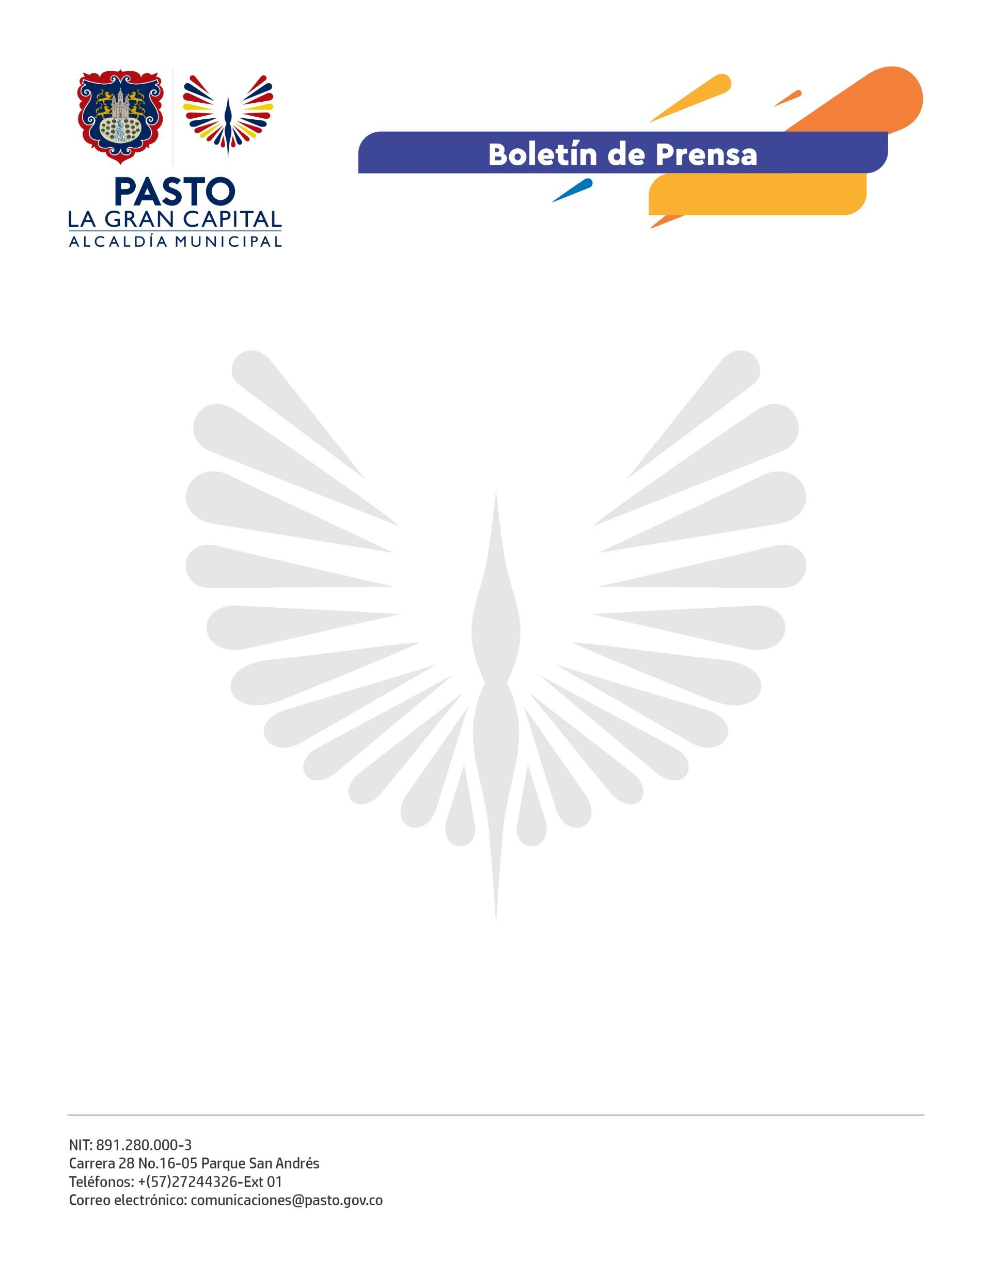
No. 591
28 de septiembre de 2022

ALCALDÍA DE PASTO ACOMPAÑÓ PRESENTACIÓN DE NUEVOS COMANDANTES DE LOS CAI, SUBESTACIONES Y ESTACIONES DE LA POLICÍA METROPOLITANA
Las secretarías de Gobierno y Tránsito y Transporte Municipal, y la Dirección Administrativa de Espacio Público de la Alcaldía de Pasto, acompañaron la presentación de los nuevos comandantes de los CAI, subestaciones y estaciones de la Policía Metropolitana que, a partir de ahora, velarán por la seguridad y convivencia ciudadana en todo el municipio.
El secretario de Gobierno, Carlos Bastidas Torres, afirmó que se renovará el compromiso con cada uno de los oficiales para articular esfuerzos, que permitan seguir obteniendo importantes resultados en materia de seguridad y reducción de todo tipo de delitos.
“Es muy importante el trabajo que realizan los comandantes al analizar con la comunidad cada una de las problemáticas que se registran en sus entornos. Esto sumado al fortalecimiento de planes de seguridad con la entrega de cámaras y alarmas, garantizará la tranquilidad ciudadana durante la recta final del año”, sostuvo.
Por su parte, el Subcomandante de la Policía Metropolitana de Pasto, Teniente Coronel Carlos Arley Salamanca Acevedo, precisó que la restructuración del servicio institucional tiene como fin garantizar la seguridad y mejorar la integración con las autoridades político administrativas y con la comunidad.
Así mismo, manifestó que desde ahora se ejecutarán estrategias operativas de acuerdo al análisis y focalización tanto del delito como de las conductas que generan problemas de convivencia en el municipio. Ese objetivo se logrará a través de campañas preventivas y constantes patrullajes en toda el área metropolitana.

